PRESSEINFORMATION
ANWENDERBERICHT

Meisenheim, Februar 2022

BITO-Lagertechnik Bittmann GmbH _ Anwenderbericht BRIEM Speditions GmbH

Smarte Logistik-Ideen hoch zwei
Vom Lagertechnikspezialisten für den Logistikexperten –
BITO-Lagertechnik hat für die BRIEM Speditions GmbH parallel zwei neue Logistikanlagen umgesetzt.
Die BRIEM Speditions GmbH in Filderstadt, gegründet in 1946, ist ein mittelständisches, inhabergeführtes Familienunternehmen in der dritten Generation. Das Unternehmen entwickelte sich von einem reinen Transportunternehmen hin zu einem souveränen Logistikdienstleister und Logistikpartner, Schwerpunkt auch die Lagerung und Distribution von Gefahrstoffen. Heute betreut BRIEM die Prozesse und die Organisation von komplexen, kundenspezifischen und logistischen Projekten, im Vordergrund steht dabei die optimale Gestaltung der Prozess- und der Transportwege. Stetige Innovationen und Inventionen machen es BRIEM möglich, ihren Kunden ein facettenreiches Leistungsspektrum zu offerieren. Ihr nachhaltiges Engagement und die optimale Lage mit Verkehrsanbindungen an die A8, die B27 und den Flughafen Stuttgart hat das Unternehmen zu einem der Etabliertesten im Raum Baden-Württemberg werden lassen.

Nachdem BRIEM zwei große Kundenausschreibungen dazugewonnen hatte, wurde es notwendig, die bestehenden Lagerkapazitäten auszuweiten. Auf einer 7.000m² großen Freifläche am Hauptstandort Filderstadt hat das Unternehmen daher eine neue Logistikanlage errichtet. Parallel dazu gründete BRIEM im 45 km entfernten Industriegebiet in Münsingen einen zweiten Standort und baute dort auf 11.000 m² Fläche ein neues Logistikzentrum. Beide Anlagen wurden gemeinsam mit der BITO-Lagertechnik Bittmann GmbH ganz spezifisch und passend auf die besonderen Anforderungen der Kunden des Logistikdienstleisters konzipiert. Jeweils galt die Strategie, Standard-Lösungen aus dem BITO-Portfolio einzusetzen, aus Effizienzgründen und um Statikprobleme zu vermeiden. Zudem war es wichtig, beide Palettenregalanlagen auf Europalettenmaß auszurichten, um Standards einzuhalten und mit allen Kunden kompatibel sein zu können.

Logistikanlagen für unterschiedliche Kundenanforderungen
BRIEM betreut Kunden aus den unterschiedlichsten Bereichen. So zählen aktuell Unternehmen aus der Lebensmittelbranche ebenso zum Kundenstamm wie etwa Kunden aus dem Maschinenbau. Darüber hinaus hat sich der Logistikdienstleister auch auf die Lagerung von Gefahrstoffen spezialisiert. Jede der neuen Logistikanlagen wurde daher entsprechend der besonderen Kundenanforderungen geplant und eingerichtet.

Franziska und Maximilian Briem: „Unsere Kunden kommen aus den verschiedensten Branchen und haben jeweils vielfältige Anforderungen, die wir zuverlässig auf höchstem Niveau erfüllen möchten. Im Bereich der Gefahrgutlagerung gibt es zudem Wesentliches zu beachten. Daher muss unsere Logistikanlage mit hochmoderner Lagertechnik und entsprechenden Lager-, Kommissionier- und Transport-Systemen ausgestattet sein. Darüber hinaus haben wir geahnt, dass das parallele Bauen von zwei Anlagen dieser Größenordnung an zwei verschiedenen Standorten eine ganz besondere Herausforderung werden wird und wir dafür einen wirklich kompetenten und zuverlässigen Partner brauchen. Wir haben schon gleich an BITO-Lagertechnik gedacht, weil wir dort bereits Kunde waren und in der Vergangenheit immer gut zusammengearbeitet haben. Auf der LogiMAT hatten wir dann zufällig unseren Messestand genau gegenüber von BITO und kamen ins Gespräch. Das gab weitere Sympathiepunkte und es ist uns enorm wichtig, dass auch das Zwischenmenschliche stimmt, man auf Augenhöhe und vertrauensvoll zusammenarbeiten kann. Zu guter Letzt haben uns natürlich auch die effizienten Konzepte, guten Ideen und Vorschläge überzeugt, die uns zudem noch viel Geld gespart haben.“

Optimal genutzter Logistikanlagen-Neubau mit Schwerpunkt Gefahrstofflagerung
Mit der Anlage am neuen Standort in Münsingen deckt BRIEM neben der Lagerung der Produkte ihrer Kunden auch verschiedene Value Added Services wie Retourenmanagement, Kommissionierung, Verpackung und Konfektionierung ab. Münsingen ist zudem als Schwerpunktlager für Gefahrstoffe ausgelegt. Aktuell lagern hier Produkte der Pyrotechnik ein.

Das Logistikzentrum ist als reines Standard-Palettenregallager als Hochregallager bzw. Blocklager eingerichtet und mit den notwendigen Sicherheitsvorkehrungen und Brandschutzvorrichtungen für die Lagerung von Gefahrstoffen ausgestattet. Es ist in drei Hallenabschnitte mit je 1.536 Stellplätzen aufgegliedert, die in Brandabschnitte und flexibel nutzbare Multi-User-Fläche unterteilt sind.

Um die vorhandene Lagerfläche so effizient wie möglich zu gestalten, wurde ein Schmalganglager umgesetzt. Die Gangbreite ist so ausgelegt, dass ein Standardbediengerät gerade noch durch die Gänge fahren und die Palettenregale bedienen kann, so dass möglichst viele Palettenregalreihen und Blocks Platz finden. Zudem wird die Hallenhöhe maximal ausgenutzt, um auch in der Höhe so viel Lagerplatz wie möglich zu schaffen. Die Pallettenregalanlage ist auf sechs Ebenen unterteilt, mit 2,10 m Höhe pro Ebene. Dadurch kann die letzte Ebene bei einer Höhe von etwa 13 m noch mit einem Standard-Staplerbediengerät bedient werden. Die obere Ebene schließt mit dem notwendigen Sicherheitsabstand zur Decke ab.

Da im Münsinger Logistikzentrum schwerpunktmäßig hochexplosive Gefahrstoffe gelagert werden, sind die dafür vorgesehenen Lagerbereiche entsprechend der Brandschutzanforderungen ausgestattet. Sowohl in der Horizontalen als auch in der Vertikalen wurden Brandschutzvorrichtungen, heißt Sprinkleranlagen und Brandschutzbleche bzw. Wärmestaubleiche, installiert, damit jede Ebene der Palettenregalanlage und auch die Durchgänge für den Notfall abgesichert sind.

Standorterweiterung mit Logistikanlagen-Neubau in Filderstadt
In Filderstadt hat BRIEM das bestehende Logistikzentrum um eine neue Logistikanlage erweitert, die durch einen Transitgang mit der Bestandsanlage verbunden ist. BRIEM bietet ihren Kunden hier die klassische Ein- und Auslagerung und Kommissionierung der Waren an, zudem weitere Value Added Services wie Prüfung, Verpackung oder Etikettierung von Waren.

„Eine Besonderheit in Filderstadt ist, dass wir im Neubau unter anderem auch Produkte aus dem Lebensmittelbereich lagern. Wir haben beispielsweise einen Kunden, dessen Ware exakt bei 21°C gelagert werden muss. Für andere wiederum sind Temperaturzonen von +2 bis +8 °C notwendig,“ so Franziska und Maximilian Briem. Daher wurde der Neubau in unterschiedliche Temperaturbereiche eingeteilt: In einem Teil der Anlage gibt es Temperaturzonen von +2 bis +8°C für Kühlwaren, weiter machen beheizte Lagerbereiche die Lagerung bei +21°C und bei bis +27°C möglich.

Der Lager- und Kommissionierbereich besteht jeweils aus Standard-Palettenregalanlagen, kombiniert mit Stückgutdurchlaufregalen und einem speziellen Kleinteilelager. Da für eine Automatisierung die technischen Möglichkeiten fehlen, muss das Befüllen der Kommissionierstraße manuell erfolgen und der Bereich entsprechend dafür ausgelegt sein.

Auch in Filderstadt wurde dafür gesorgt, dass die vorhandene Fläche so effizient wie möglich genutzt werden kann. Die Gangbreiten sind ebenfalls so angelegt, dass bei minimal möglicher Durchgangsbreite ein Standard-Schmalgangbediengerät durch die Gänge passt und dabei dennoch genug Platz in den Kommissioniergassen für die manuelle Warenkommissionierung bleibt. Genauso wie in Münsingen wird auch in Filderstadt die Hallenhöhe maximal genutzt.

Im oberen Bereich der Anlage lagern die Waren in Palettenregalen, der untere Bereich ist Kommissionierzone. Der Kommissionierbereich ist dabei je nach Ware als Palettenlager oder als Stückgutlager konzipiert und mit BITO Stückgut-Durchlaufregalen ausgestattet. Zur Kleinteilelagerung und -kommissionierung hat BITO für BRIEM zudem speziell auf die Anforderungen angepasste Regalwagen entwickelt. Um Platz zu sparen, wurden dazu Fachbodenregale auf Chassis gesetzt, damit sie im Kommissionierbereich längs unter die Palettenregale gestellt und auf den Rollen einfach als Ausziehschrank bedient werden können. Der Regalwagen macht die Kommissionierung einfach und bietet viel Platz zur Kleinteilelagerung. Abgeschlossene Seitenteile schützen die Ware vor Staub und Schmutz.

Clevere, smarte und kostensparende Lösungen und viel Ideenreichtum
Franziska und Maximilian Briem: „Bevor wir mit BITO für die Planung der beiden Neubauten zusammengearbeitet haben, hatten wir für den Kleinteilebereich zunächst über ein kostenintensives Paternosterlager nachgedacht. Doch BITO hat sich, als Alternative, Regalwagen für die Kleinteilekommissionierung ausgedacht – eine ganz besondere, clevere und smarte, nachhaltige, optimal nutzbare und dabei viel kostengünstigere und daher sehr effiziente Lösung. Die Regalwagen sind zudem manuell und ohne spezielles Bediengerät zu bedienen und haben sich als äußerst praktikabel erwiesen. – Generell schätzen wir es sehr, mit BITO einen Partner an der Seite zu haben, auf den wir uns hundertprozentig verlassen können und der uns mit seinen Ideen, Konzepten und Ratschlägen permanent unterstützt hat. Wenn man zwei neue Logistikanlagen dieser Größenordnung gleichzeitig baut, dann ist man als Kunde darauf angewiesen, dass man bei allen Themen wie Statik, Erdbebenanforderungen, Punktlast, Technik, Zeitplan, Abläufe gut beraten ist. Gerade beim Thema Brandschutz, Integration von Sprinkleranlagen, Distanzstücken usw. muss man sich Expertenrat einholen, da hier nichts passieren darf. BITO hat auch direkt mit unseren Kunden kommuniziert, um alle notwendigen Details und Anforderungen zu besprechen und war uns zudem bei der Ausschreibung behilflich. Alle Abläufe waren optimal abgestimmt und wurden in einem

wirklich kurzen Zeitfenster umgesetzt. Für den Aufbau der Anlage in Münsingen musste etwas mehr Zeit eingeplant werden, da hier erst die Regalanlagen gestellt wurden, dann die Sprinkleranlagen montiert und danach die Traversenebenen mit den Wärmestaublechen eingezogen wurden. Das hat insgesamt eine Bauzeit von 14 Tagen in Anspruch genommen. Die Anlage in Filderstadt wurde in nur fünf Tagen Bauzeit mit zwei Teams umgesetzt.“

(9.873 Zeichen inkl. Leerzeichen)

www.bito.com

https://briem-sped.com/

Link Anwender-Video

ZITAT
„Nicht nur die Produkte und Lösungen von BITO-Lagertechnik haben uns überzeugt, BITO hat auch wegen der Sympathie gewonnen – und weil man merkt, dass hier nicht nur jemand einfach nur sein Produkt verkaufen will, sondern dass mit dem Kunden mitgedacht wird und dabei tolle Ideen und Konzepte entstehen. Wir fühlten uns in der gesamten Planungs- und Bauphase wirklich gut aufgehoben und als Teil eines Dream-Teams. Darüber hinaus haben wir im Laufe der beiden Bauprojekte mehr zum Thema Logistikanlagenbau gelernt als in einem gesamten Studium. Wir würden uns immer wieder für BITO entscheiden, sollten wir nochmal eine Logistikanlage bauen.“
Franziska und Maximilian Briem

Franziska und Maximilian Briem

Zahlen und Fakten BRIEM Speditions GmbH

Standort Filderstadt – Neubau:
- 8.500 Palettenstellplätze
- 1.000 BITO Stückgut-Durchlaufregale als Kleinteilelager
- 24 BITO Regalschränke zur Kleinteilelagerung
- Lagerflächen mit Temperaturzonen in den Bereichen +2 bis +8; +21°C und bei bis +27°C von 1.000 m²

Standort Münsingen – Neubau:
- 4.600 Palettenstellplätze
- Multi-Userfläche von 2.000 m²
- Gefahrgutlagerung mit hohen Brandschutzvorrichtungen

PRESSEKONTAKT
Tanja Schmitt M.A.
Tel. +49(0)671-920 28 28 2
presse@bito.com
BITO-Lagertechnik Bittmann GmbH
Obertor 29
D-55590 Meisenheim
+49(0)6753-122-0
info@bito.com
www.bito.com

Abbildungen und Bildunterschriften
Bildnachweis: Patric Dressel für BITO-Lagertechnik

BRIEM_Logistikanlage in Filderstadt
Abb.1. Abb. 2
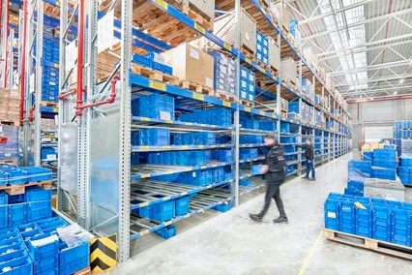
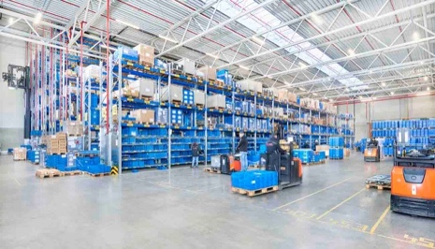

Lagerung und Kommissionierung – die BITO Palettenregalanlagen nutzen die maximale Hallenhöhe voll aus. Zur Kleinteilekommissionierung werden in den unteren Ebenen u.a. BITO Stückgutdurchlaufregalsysteme eingesetzt.
In Filderstadt hat die BRIEM Speditions GmbH ihr bestehendes Logistikzentrum um eine neue Logistikanlage erweitert, die entsprechend der Anforderungen der Kunden des Logistikdienstleisters geplant und eingerichtet wurde.

Abb. 3: Abb. 4
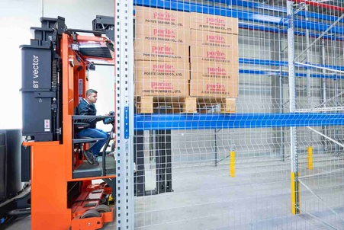
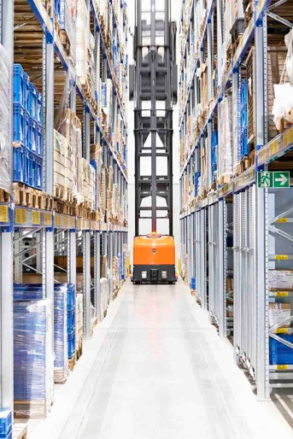
Vorhandene Fläche effizient genutzt: Die Gangbreiten in der Filderstädter Logistikanlage der BRIEM Speditions GmbH sind so angelegt, dass möglichst viele Palettenregalreihen in die Lagerhalle passen und ein Standard-Schmalgangbedien-gerät gerade noch durch die Gänge passt.

Schutzgittervorrichtungen sorgen für zusätzliche Sicherheit im Palettenregallager.

Abb. 5 – 7:
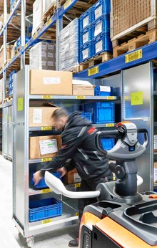
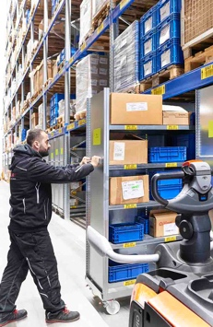
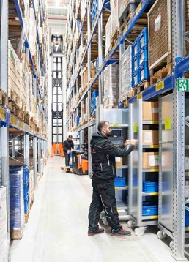

Regalwagen als clevere, smarte, geschützte und individuelle Möglichkeit zur Kleinteilekommissionierung. BITO-Lagertechnik hat sich diese besondere Lösung als Alternative für ein ursprünglich angedachtes Paternosterlager ausgedacht und BRIEM somit hohe Kosten gespart.

BRIEM_Logistikanlage in Münsingen

Abb. 8
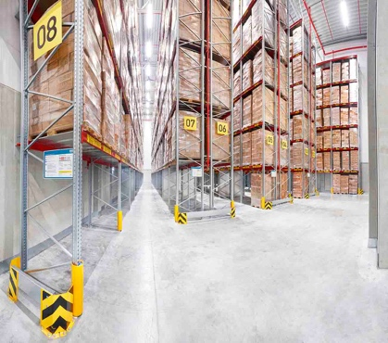

Effiziente Nutzung für viel Lagerkapazität: Der Logistkanlagen-Neubau am neuen BRIEM-Standort in Münsingen ist ein reines Standard-Palettenregallager und als Schmalgang-Hochregallager und Blocklager konzipiert.

Abb. 9 und 10:
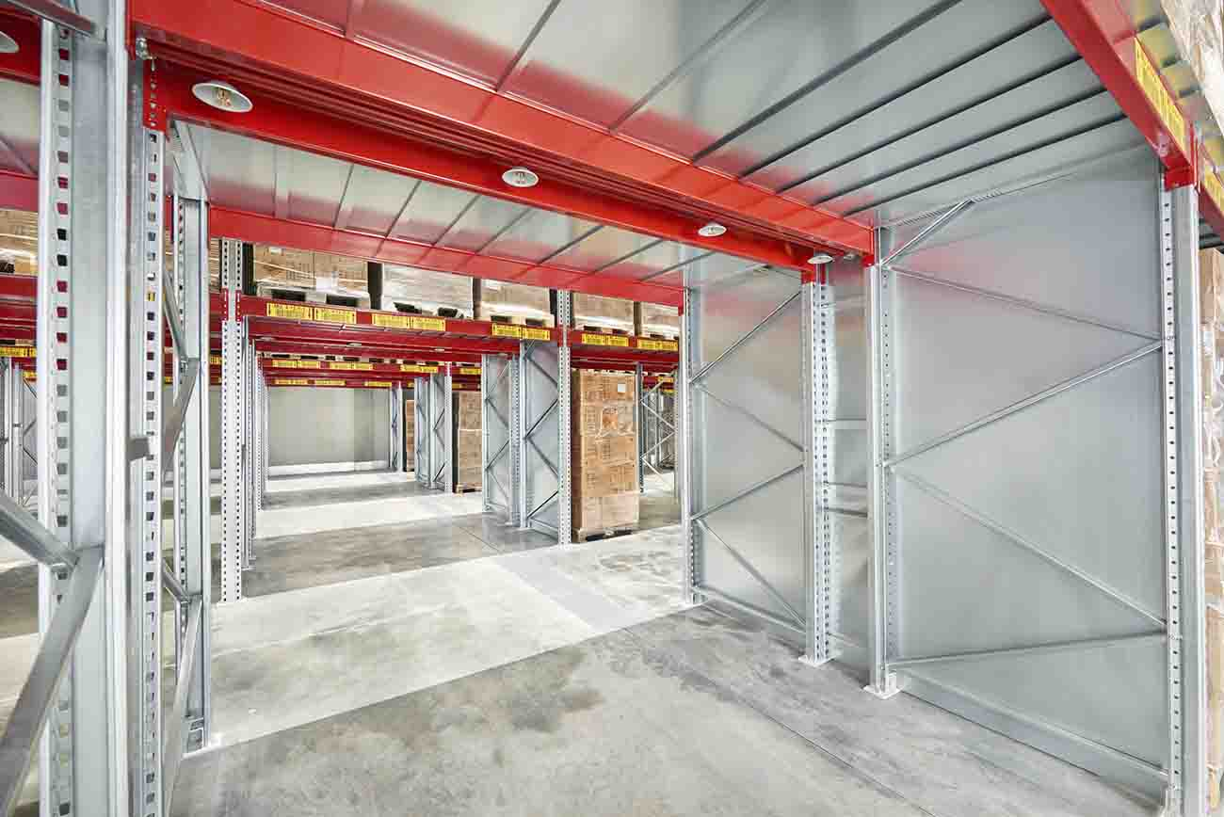
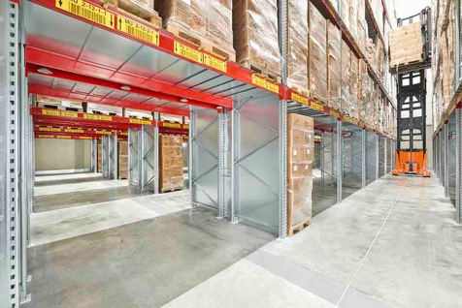

Da im Münsinger Logistikzentrum schwerpunktmäßig hochexplosive Gefahrstoffe gelagert werden, sind die dafür vorgesehenen Lagerbereiche entsprechend der Brandschutzanforderungen ausgestattet, so dass jede Ebene der Palettenregalanlage und auch die Durchgänge für den Notfall abgesichert sind.

Abb. 11 und 12:
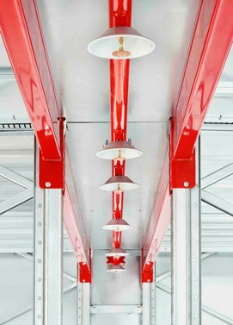
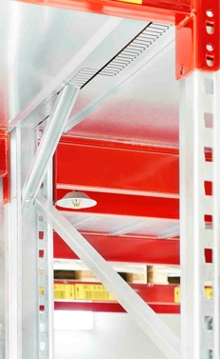
Hohe Anforderungen bei den Brandschutzvorrichtungen: Sowohl in der Horizontalen als auch in der Vertikalen sorgen Sprinkleranlagen und Brandschutzbleche bzw. Wärmestaubleche für den notwendigen Brandschutz bei der Gefahrstofflagerung.

Firmenportrait

Was 1845 als kleiner Familienbetrieb und Hersteller für Beschlagartikel aus Metall für die Schmuck- und Lederwarenindustrie begann hat sich zu einem der europäischen Marktführer im Bereich der Lagertechnik und Intralogistik entwickelt: Die BITO-Lagertechnik Bittmann GmbH (Meisenheim, D) entwickelt, fertigt und vermarktet als einer der wenigen Komplettanbieter Regal-, Behälter-, Kommissionier- und Transportsysteme für alle Branchen. Von der Abwicklung von Großprojekten bis hin zur Ausstattung eines Büroarchivs mit Artikeln aus dem hauseigenen Katalog versteht sich der international tätige Lagertechnikexperte dabei als langfristiger Begleiter seiner Kunden, der die wechselnden Anforderungen der Anwender in den Mittelpunkt stellt. Das heute weltweit tätige Unternehmen beschäftigt 1.000 Mitarbeiter, davon 780 am Stammsitz in Meisenheim und dem benachbarten Produktionswerk Lauterecken. Aktuell hat das Unternehmen 14 Tochtergesellschaften in nahezu allen europäischen Ländern, in Dubai und den USA und erwirtschaftete in 2019 einen Umsatz von 255 Mio. Euro.

Startup-DNA seit über 175 Jahren
Was macht das traditionsreiche Unternehmen aus? Was ist BITO wichtig? Sicher hat, neben einer von Beginn an vorherrschenden Wertekultur, der Innovationsgedanke und Visionärsgeist das Unternehmen geprägt und über die Jahre getragen. Innovativer Vorreiter in Entwicklung und Technik zu sein, ausnahmslos Produkte von höchster Präzision und Qualität zu produzieren, ein ausgeprägter Servicegedanke und das Anliegen, dem Kunden immer partnerschaftlich zur Seite zu stehen, sind seit Beginn die Leitlinien, nach denen das Unternehmen lebt. Seit über 175 Jahren gelingt es, mit Mut und mit bewährten und neuen Ideen und Konzepten mit dem Markt und seinen Veränderungen Schritt zu halten. BITO ist seit jeher immer im Wandel und sucht aus Tradition permanent nach Chancen und Möglichkeiten, mit denen sich das Unternehmen immer wieder neu erfindet. Diese Stärke soll es auch weiter in die Zukunft tragen.

KONTAKTADRESSEN
Deutschland | Österreich | Schweiz
BITO-Lagertechnik  Bittmann GmbH | BITO Lagertechnik  Austria GmbH | BITO-Lagertechnik  Bittmann AG
Obertor 29 | Handelsring 5a | Industriestr. 11
D-55590 Meisenheim | A-4481 Asten | CH-6343 ROTKREUZ
www.bito.com | www.bito.com/de-at | www.bito.com/de-ch

